上海建桥学院办事指南 |  | B03002
教师课时费查询流程 |  | 教职工办事
办事项目描述
专、兼职教师课时费查询
办事机构
机构名称：教务处 | 办事地点：学生事务中心306室
接待时间：工作日，每周一至周五上午8:30-11:30，下午13:00-16:00
办理形式：委托办理 | 咨询电话：58133732
受理人员：葛蓓民 | 受理人工号：01001
办理对象与资格
全校专、兼职教师
携带材料及表格
单击此处输入文字。
办理程序及期限
办理程序：
1.网上查询；2.和开课学院院办秘书联系审核；3.开课学院秘书和教务处联系复核。
办理期限：
当场办理。
收费标准及依据
免费
办理依据
【部门规章】上海建桥学院教师教学工作量计算办法
（以上规章制度可在《上海建桥学院教学管理文件汇编》中查询）

查询方式
电话查询58133732
或至学生事务中心306室查询
投诉监督
办事机构投诉电话：58133732
学校规范办事服务监督电话：58137893
办事指南编号：B03002 初次制订时间：2013-11-01，最近一次修订：2016-03-30

附件：
办事流程图
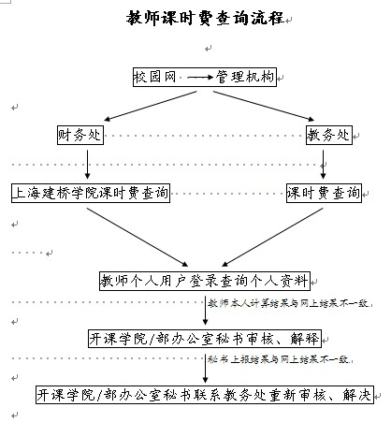

对办事流程不清楚的，可拨打咨询电话咨询。

